Pasiūlymo priedas

SIŪLOMŲ LIEPTŲ, VAIKŲ ŽAIDIMŲ AIKŠTELĖS ĮRENGINIŲ, PAVĖSINĖS IR INFOSTENDO ATITIKTIES TECHNINĖS SPECIFIKACIJOS REIKALAVIMAMS DEKLARACIJA

Bendrieji reikalavimai
Visi siūlomi įrenginiai turi būti nauji, negalima siūlyti naudotų arba naudotų ir atnaujintų. Siūlomi įrenginiai visiškai atitinka pirkimo dokumentuose nurodytus reikalavimus. Jo savybės nurodytos lentelėje:
Eil. Nr. | Įrenginio pavadinimas ir preliminarus pavyzdys | Techninės charakteristikos įrenginiui | Siūloma reikšmė (pildo tiekėjas)
1. | Lieptai
1.1. | Plieninis lieptas, cinkavimas, gamyba su grotelėmis ir montavimas  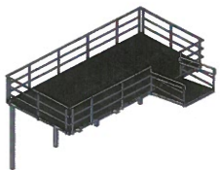 | Kiekis – 2 vnt.  2,8 m x 6.0 m. lieptas pagamintas iš plieno, po gamybos padengtas karštu cinku, kuris užtikrina dangos ilgaamžiškumą. Patekimui į lieptą įrengiamas metalinės konstrukcijos tiltelis. Vienas iš lieptų turi būti pritaikytas žmonėms su negalia.  Patekimui prie lieptų įrengiami pakelti 1,50 metro pločio mediniai takai su turėklais apie 25 metrų.  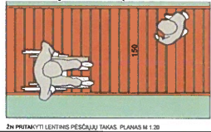
3. | Vaikų žaidimų aikštelė
3.1. | Sūpynės  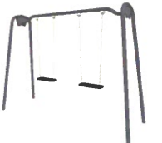 | Kiekis – 1 vnt.  Metalinė konstrukcija, įbetonuojama, visos metalinės detalės cinkuotos, nudažytos ir galvanizuotos. Įrengiamos ant gręžtinių 1,2 m gylio polinių pamatų. Apsaugos zona 7x3 m.  Supynė sertifikuota pagal standartą EN1176 (arba lygiavertis). Montuojama laikantis gamintojo instrukcijų.
3.2. | Spyruoklinė sūpynė  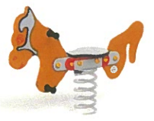 | Kiekis – 1 vnt.  Spyruoklė pagaminta iš 20 mm storio plieno. Spyruoklinės sūpynės konstrukcija įbetonuojama. Visi metaliniai elementai yra galvanizuoti bei nudažyti. Apdailos detalės pagamintos iš 19 mm storio HDPE plokštės. Montuojama ant betoninio pamato. Apsaugos zona – 2m.  Spyruoklinė sūpynė sertifikuota pagal standartą EN1176 (arba lygiavertis). Montuojama laikantis gamintojo instrukcijų.
3.3. | Karuselė  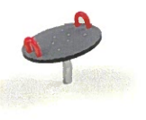 | Kiekis – 1 vnt.  Apdailos medžiagos pagamintos iš 10 mm storio HDPE (aukšto tankio polietileno) plokštės, 19 mm storio. Visos metalinės detalės yra galvanizuotos ir nudažytos milteliniu būdu. Varžtai pagaminti iš nerūdijančio plieno, uždengti PA (poliamido) dangteliais. Montuojama ant betoninio pamato. Apsaugos zona – 2,5 m.  Karuselė sertifikuota pagal standartą EN1176 (arba lygiavertis). Montuojama laikantis gamintojo instrukcijų.
3.4. | Žaidimų aikštelės pagrindas | Kiekis – 150 m².  10 m x 5 m neaustinė geotekstilė, juoda, nominalus paviršinis tankis 200 g/m². Sūpynių kritimo zonoje, 25 cm gylyje nuo žemės paviršiaus įrengiama smėlio danga. Smėlis turi būti lengvas, birus, nelipnus dalelių frakcija 0,2 – 2,0 mm. Vaikų žaidimų aikštelė įrengiama ne arčiau kaip 10 m nuo automobilių stovėjimo aikštelės.
4. | Pavėsinė
4.1. | Pavėsinė  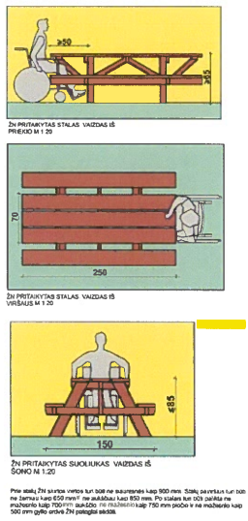 | Kiekis – 3 vnt.  3,5 m x 3,5 m, bent viena turi būti pritaikyta neįgaliesiems. 1 dengta siena egliniais rąsteliais, stogas D skiedros, su pritvirtintu stalu ir suolais 8-10 žmonių. Pavėsinė įrengiama ant gręžtinių 1,2 m gylio polinių pamatų.
5. | Infostendas
5.1. | Infostendas | Kiekis – 1 vnt.  Infostendo matmenys 2,0 m x 1,5 m.

* Patvirtiname, kad siūlomi įrenginiai visiškai atitinka pirkimo dokumentuose, techninėje specifikacijoje nustatytus reikalavimus ir įsipareigojame, perkančiajai organizacijai paprašius, pateikti siūlomų prekių atitiktį techninės specifikacijos reikalavimams pagrindžiančius dokumentus ir / ar informaciją.

Tiekėjo arba jo įgalioto asmens  pareigos |  | Parašas |  | Vardas, pavardė

